**Утренник к 23 февраля"Как Баба Яга внука в армию провожала"  
материал (старшая группа) на тему**

Опубликовано 09.03.2015 - 15:23 - [Посашкова Таисия Викторовна](https://nsportal.ru/posashkova-taisiya-viktorovna" \o )

**Утренник, посвященный Дню защитника Отечества**

**(**старшая  группа)

**«Про то, как Баба-Яга внука в Армию провожала».**

Оборудование:

Действующие лица:

Ведущий

Баба Яга

Леший Лёша

**Ведущий:**  Ребята, сегодня мы будем отмечать праздник нашей Армии

                    День защитника Отечества.

                    Здравствуй праздник!

                   Здравствуй праздник!

                     Праздник мальчиков и пап!

                     Всех военных поздравляет наш весёлый детский сад!

**Песня:** «Наша Армия». *(авторы песни: Э. Ханок, И. Резник)*

*В зал входит печальная Баба Яга.*

**Ведущий:**Посмотрите, ребята, кто это к нам пожаловал?

**Дети**- *Баба Яга*

**Ведущий:** Ребята, поздороваемся с нашей гостьей.

*Дети здороваются.*

**Баба Яга:**Здравствуйте ребятишки!

**Ведущий:**Бабушка Яга, почему вы такая грустная?

**Баба Яга:**Со мной такая беда приключилась, внук мой Лешик в Армию должен идти. А он у меня такой непутевый, такой неприспособленный.

Как он служить то будет? Ой, горе моё горькое!

**Ведущий:**А где же он у вас?

**Баба Яга:**

Давайте ребята его позовем, он как имя своё услышит вмиг явиться.

***Дети зовут****Леший !, Леший! ……*

***Входит Леший****.*Я туточки! Здравствуй  Бабулечка  Ягулечка!

(чмокает её в щечку)  Здорово ребята!.

**Баба Яга:**Вот он мой внучок! Красавец! Весь в меня.

                  Метлу на лету остановит.

                   Кощея  в лесу победит!

Я ведь его готовила к армии – книжки всё ему читала, картинки показывала.

Да не идет ему наука впрок. Лёша, устроим тебе экзамен. Смотри внимательно и думай. Готов?.

**Леший:**Готов Бабулечка!

**Баба Яга:**Лёша, это что? Отвечай!

Баба Яга показывает иллюстрации боевой техники.

Леший отвечает невпопад  ( что нибудь)

Дети его поправляют.

**Ведущий:**Вот дети точно знают, каким должен быть солдат!

**Песня:** **«**Бравые солдаты». Филиппенко.

**Ведущий:** Да, ну и знания у вашего внука. Да и вид совсем не спортивный. В Армию берут здоровых, сильных ребят, которые дружат с физкультурой.

**Леший**: Вздыхает.

**Баба Яга:**Ой, правду говоришь!. Тяжело придется моему Лешеньке на военной службе.

**Ведущий:**Но ведь недаром говориться, что тяжело в ученье- легко в бою.

Сейчас мы из вашего Лёши сделаем настоящего солдата.

Начинаем тренировку.

Упражнение с песней «Про зарядку»

**Ведущий к Лешему обращается:**

Есть у нас танкисты,

Есть и моряки,

Есть кавалеристы,

Кони их легки.

**1-й ребенок**

У моей лошадки звонкие копытца,

У моей лошадки шёрстка серебрится,

Сяду на лошадку, сяду и поеду.

Покажу лошадку своему соседу.

**2-й ребенок**

Гей, моя лошадка!

Мчится словно ветер!

Славная лошадка

Лучше всех на свете.

**Баба Яга:**Ах, какие смелые кавалеристы у вас в детском саду!

**Ведущий:**И не только кавалеристы.

Когда вырастут ребята, то пойдут служить на флот,

И на кораблях военных, все отправятся в поход.

**1-й ребенок**

Я с разбега сел на лавку,

Стала лавка кораблем,

Бескозыркой, стала шапка

И вода, вода кругом.

**2-й ребенок**

С ветром весело играет,

Над флагштоком гордый флаг,

И от счастья приседает,

Мой кораблик на волнах.

**Танец**Морячка (под песню О.Газманова  «Морячка»)

**Баба Яга**: Старайся Лешенька, старайся. Видишь какие ребята ловкие да быстрые. Глядишь и у тебя все получиться.

**Ведущий:**Боец всегда выручит в беде другого бойца, Чтобы научится чувствовать плечо друга у нас есть специальное упражнение.

Игра «Бег в  паре 2-3 раза с разными участниками»

В последний раз одной парой играют БабаЯга и Леший соревнуясь с детьми.

**Леший**: Бабушка, смотри, получается.

**Баба Яга:** Тренируйся внучок, больше ещё лучше получится.

**Леший сгибает руку в локте сжав пальцы в кулак.-**

 Смотри, Бабушка, сколько я силы накопил.

**Баба Яга трогает мышцы…**

**-**Да, сразу мускулы появились, Вот, что значит тренировки.

**Леший –**Да я…, Да я …., Я наверное, Бабуля теперь тебя сильнее.

**Баба Яга**: Да ну тебя, расхвастался. Ишь…Яйца курицу не учат.

**Леший**:

А-а, бабулечка! Ну -ка , давай силой мерится- вот и проверим, кто сильнее.

*Баба Яга и леший начинают перетягивать канат.Никто не может перетянуть друг, друга.*

***Ведущий предлагает детям помочь****.*

*Часть детей встает к Бабе Яге, другая часть к Лешему.*

Игра «Перетяни канат»

**Леший:**И ты бабушка сильная, и я сильным тоже стал.

**Баба Яга гладит его по голове:**Молодец, молодец!

**Ведущий:**

А ну-ка Лёша подумай и скажи, что должен уметь настоящий солдат?

**Леший:**Что тут думать-то. Спать конечно.

Даже поговорка есть такая «Солдат спит, а служба идет.»

Я у бабушки спать ложусь в 9-00 час., сразу после передачи «Спокойной ночи малыши». А встаю в 12 час. дня. (О….ОО делает потягушечки)

Где моя любимая подушечка?. (достает подушку и прижимается к ней щекой) Я на ней самые сладкие сны вижу.

А теперь давайте подушками кидаться.

Игра «Бой подушками»

**Баба Яга (отбирает подушки): -**Ишь безобразники! Расшалились.

Разве можно подушками бросаться.

**Ведущий:**Права  твоя бабушка, Леший. И вообще, солдат спит мало и никогда не спит на посту, ведь он защищает Родину, мать.

**Песня:**«Ты не бойся мама». Слова: Е. Шкловский, Музыка: М. Протасов

**Леший:**А ещё я знаю, что настоящий солдат должен хорошо есть. По умению кушать , я наверное генералом буду. Я могу есть даже без вилки и ложки. Если хотите я и вас научу!. Хотите? А...

**Дети-** ДА.ДА.

Эстафета «Съешь морковку»

**Леший:**А ещё солдат должен уметь хорошо плавать. Я так боюсь, что попаду служить на флот. А плавать –то я не научился. В нашем болоте не поплаваешь.

**Ведущий:**Не бойся, Леший, пока ты не научился плавать, будешь упражняться  со спасательным кругом.

Игра «Доплыви на спасательном круге».

Последним соревнуется Леший и ребенок.

**Баба Яга  расстроено**:

Лёшенька, ты скоро совсем будешь готов идти в солдаты.

**Леший**: Стараюсь бабушка!

**Ведущий:** А среди наших гостей есть бывшие солдаты! А сейчас они стали сильными и любящими папами! И готовы это нам продемонстрировать.

**Танец:** Пап и дочерей.(Песня «Мой самый любимый папа». Взята из интернета)

Слышится стук в дверь.

**Ведущий:**Кто-то стучится .Пойду посмотрю**.**(возвращается) в руках у него пакет, раскрывает. И читает «Поздравляем Лешего Лёшу со вступлением в ряды нашей доблестной армии. Ура.

«Слава Армии любимой!

Слава Армии родной!

Наш солдат. Отважный, сильный.

Охраняет наш покой.

Тут сияет ярко солнце.

И пусть пушки не гремят.

Мир, людей, страну родную.

Защитит всегда солдат.

Леший надевает на голову пилотку.

**Баба Яга :**Иди, мой внучок родной! Будь достойным славы русских воинов. А я писем от тебя ждать буду!.

**Леший:**Я тебе бабуля, часто писать буду. А ещё фотографию пришлю.

Звучит фонограмма, Леший а за ним дети маршируют, и уходят из зала.

Баба Яга машет  им платком.

**Муниципальное бюджетное дошкольное образовательное учреждение «Детский сад №32 «Снегирек»**

Сценарий квест - игры

**«Секретный пакет»**

(Дети старшего и подготовительного дошкольного возраста)

Составил:

Инструктор по физической культуре

Пропоев А.А

Норильск, 2021 г.

**Сценарий Квест – игры «Секретный пакет»**

Приуроченный к 23 февраля. Для детей старшего и подготовительного дошкольного возраста

**Цель:** Расширять и систематизировать знания детей о службе в Армии.

**Задачи:**

- Закрепить умение узнавать и называть военную технику и виды войск.

- Способствовать формированию меткости у детей, ловкости, а также совершенствовать координацию движений.

- Продолжать формировать умение детей ориентироваться по карте, ориентироваться в пространстве.

- Развивать память, внимание, логическое мышление.

- Воспитывать патриотические чувства, способствовать гармонизации детских отношений, развитие чувства взаимопомощи.

**План мероприятия**

1. Вступление. Открытие квеста *(знакомство с правилами, изучение маршрута)*.

Команды в ходе игры находят конверты с заданиями, которые должны выполнить.

2.Работа на маршруте: прохождение пути в сопровождении ведущего.

3. После прохождения всех этапов участники игры с ведущем подводят итоги.

*Правила игры.*

1. Участникам игры предстоит доказать, что они знают, о празднике, военной технике и профессии военного.

2. Участникам игры следует находить и внимательно слушать задания, не перебивая ведущего.

3. Команда должна выполнить все задания.

4. Подведение итогов и награждение участников сладкими призами.

**Ход мероприятия**

Под песню *«Бравые солдаты»* дети маршевым шагом колонной по одному входят в спортивный зал.

**Ведущий**: Ребята, какой мы сегодня отмечаем праздник?

**Дети**: Ответ детей.

**Ведущий**: Правильно – это праздник Российской армии и отмечает его весь наш народ – День защитника Отечества.

**Ведущий**: Ребята, нам прислали сообщение, давайте его прочитаем: «*Дорогие ребята! Вам пишет начальник штаба секретных заданий, я приглашаю вас, показать свою смекалку, ловкость, умение, смелость и взаимовыручку. Вам необходимо найти где располагается****секретный пакет****и узнать, что в нем лежит. Для этого вам надо отгадать загадки и получить карту, по которой можно добраться до сейфа. Задания вы найдете в конвертах».*

В приложении к сообщению прикреплён какой-то файл, нужно его распечатать, пойдемте к Римме Радисовне.

*(Распечатываем файл с загадками)*

Р.Р:  Для того чтобы получить первый фрагмент карты вам нужно отгадать все загадки.

***Загадки.***

|  |  |
| --- | --- |
| Я служу сейчас на флоте,  Слух хороший у меня.  Есть такой же и в пехоте —  Дружим с рацией не зря!  *(Радист)* | Ночью, в полдень, на рассвете  Службу на границе он несет,  На тропе, на берегу,  Преграждая путь врагу.  *(Пограничник)* |
| Он поднимает в небеса  Свою стальную птицу.  Он видит горы и леса,  Воздушные границы.  Зачем летит он в вышину?  Чтоб защитить свою страну!  *(Военный летчик)* | Заменит робота - машину —  Сам обезвредит бомбу, мину.  Совсем не должен ошибаться,  Чтобы в живых потом остаться.  *(Сапер)* |
| Родина дала приказ,  И он сразу на Кавказ!  Прыгнул ночью с парашютом —  Дорога, порой минута!  *(Десантник)* | Я на *«тракторе»* служу,  Только так, я вам скажу:  «Ведь прежде чем пахать мне пашню,  Я разверну сначала башню».  *(Танкист)* |

Получают часть карты и изучают ее.

Главная цель. Добраться до границы и перейти ее, но по пути нужно будет выполнить несколько **секретных заданий**.

Рассмотреть карту.

Дети смотрят, где находится 1 конверт на карте, затем ищут в саду это место. *(Изба на 3м этаже)*

**1 задание. *«Российский флаг»*.**

Задача. Собрать пазл Российского флага.

*Каждый юный защитник Родины должен знать, как выглядит флаг нашей страны, поэтому первым испытанием будет: На время собрать пазл флага.*

Когда дети соберут пазл, то получают новый фрагмент карты.

По карте находят 2 конверт и выполняют 2 задание. *(Холл на 2м этаже)*

**2 задание. Игра «Морской узел».**

*Солдаты защищают Родину не только на суше, но и в море. Морякам на корабле часто приходится вязать морские узлы. Вот и вам предстоит связать узел, а затем развязать его.*

Дети все встают в круг и запутываются, не отпуская рук, а ведущий должен распутать морской узел. Распутав его получают 3 часть карты.

По карте находят 3 конверт и выполняют 3 задание. *(Группа)*

**3 задание. *«*Военная медсестра*»*.**

*Во время боевых действий солдаты могут получить ранение и тогда им на помощь приходят врачи и медсестры. Сейчас девочки попробуют перевязать руку раненого солдата.*

Девочки берут бинты и перевязывают руку мальчикам (взрослые помогают)

Получают 4 часть карты, читают ее и продолжают путь по стрелочкам. *(Спортивный зал)*

**4 задание. *«Самолёты»*.**

*Наши лётчики тоже герои, которые помогают защищать небо от вражеской силы. Пилотам приготовится к вылету!*

*Каждый ребенок берет свой самолетик (предварительно сделанный и раскрашенный самим ребенком)*и запускает его вперед, стараясь чтобы он пролетел как можно дальше.

Получают 5 часть карты, и находят следующий конверт. *(Малый спортивный зал)*

**5 задание. *«Снайперы»*.**

*Снайперы с дальних дистанций защищают своих соотечественников и славятся своей меткостью. Настало время мальчикам показать свою силу и меткость в бою.*

Каждый мальчик берет по 2 мяча и с линии пытается сбить как можно больше кеглей.

Сбив все кегли, дети получают еще одну часть карты и находят 6 конверт с 6 заданием. *(Музыкальный зал)*

**6 задание. *«Перейти болото»*.**

*На пути у солдат могут возникнуть разные трудности, одно из них прямо перед вами, это болото. И чтобы его пройти, нужно воспользоваться обручами.*

Дети берут по два обруча, переставляют их по очереди перед собой и добираются до берега.

Затем получают последнюю часть карты и идут выполнять 7 задание. *(Бассейн)*

**7 задание. *«Перейти границу»*.**

*Чтобы добраться до секретного пакета, необходимо преодолеть последнее испытание: пройти через границу, не оступившись.*

Дети по очереди подлезают под дуги, обходят минное поле (мешочки), пролезают через туннель, незаметно крадутся (наступая на следы рук и ног), перешагивают через модули и выходят в спортивный зал.

Находят секретный пакет, в котором письмо от "начальника штаба" и конфеты.

*«Поздравляю вас с отличным прохождением курса молодого бойца. В подарок вы получаете конфеты».*

**Квест-игра по военно-патриотическому воспитанию для детей старшей группы «Юные защитники Отечества»**

**Цель:** Создание условий для возрождения традиций военно – патриотического воспитания дошкольников в игре.  
**Задачи:**  
1. Воспитывать чувство уважения к Российской Армии, к государственным праздникам, любви к Родине.  
2. Формировать уважительное отношение к представителям Вооруженных сил.  
3. Развивать у детей двигательную активность, волевые качества, целеустремленность, выдержку, чувство коллективизма.  
**Форма проведения мероприятия:**развлечение.  
**Место проведения:**спортивно-музыкальный зал.  
**Виды детской деятельности:**  
1. Игровая: подвижная игра с правилами, словесная игра, элементы сюжетно-ролевой игры.  
2. Коммуникативная: общение со сверстниками и взрослыми.  
3. Познавательная: закрепление знаний о государственной символике, государственном празднике, о Российской Армии.  
4. Музыкальная: музыкально-ритмические движения, пение.  
**Предварительная работа:**  
Беседы «Наши папы», «Защитники Отечества», «Героями гордится Родина моя». Творческая выставка «Гордость нашей родины», «Сохраним в сердцах своих память вечную о них…» Рассматривание иллюстраций на тему: «Никто не забыт, ничто не забыто…», «Российская Армия». Разучивание песен: «Катюша», «Бравые солдаты». Чтение и заучивание стихотворений: А.Усачёв «Что такое День Победы», Н. Найдёнова «Пусть будет мир», Л. Некрасова «Наша армия родная», Е.Александрова «Будущим защитникам отечества», Г. Ладонщиков «Наша Родина».  
**Материал и оборудование:**музыкальный центр, спортивный инвентарь, атрибуты к играм, флажки красного, голубого, зелёного цветов, для награждения медали на каждого участника, мультимедийное оборудование.

**Ход мероприятия**

**I. Мотивационно - побудительный этап.**  
Дошкольники торжественным маршем под музыку проходят по залу круг, останавливаются у центральной стены.  
**Воспитатель:**  
Мир и дружба всем нужны,  
Мир важней всего на свете,  
На земле, где нет войны,  
Ночью спят спокойно дети.  
Чтобы спали мы спокойно,  
И не страшен враг нам был,  
Все защитники достойно  
Берегут Отчизны тыл.  
**Воспитатель:**Ребята, сегодня чудесный праздник отмечает вся страна - День защитников Отечества. Родина чтит своих героев, им дарят цветы, читают в их честь стихи, исполняют песни.  
А мы собрались в этом зале, чтобы поздравить наших мальчиков, ведь они – тоже будущие защитники нашей Родины. Желаем им быть смелыми, сильными, справедливыми. Быть защитником страны –почётно и очень ответственно. Наши мальчики ещё маленькие, но они уже стараются быть похожими в поступках, в делах на своих отцов и дедов.  
**Дети читают стихи:**  
С детства я учусь быть смелым,  
Ведь я - будущий солдат.  
Защищать свою Отчизну  
Буду я ужасно рад.  
Подрасти хочу быстрей,  
Махну в армию скорей:  
Буду есть я в поле кашу  
Покажу я силу нашу,  
Русь родную — отстою,  
Всей душой ее люблю!  
Как мой папа, буду сильным,  
И, как деда, боевым.  
И тогда враги уж точно  
Все растают, словно дым!  
Мы — мальчишки,  
Мы — смелый народ,  
К нам с мечом враг  
Вовек не придет,  
Мы готовы России служить,  
Чтобы люди могли мирно жить!  
**Воспитатель:**Сегодня мы хотим провести наш праздник весело и задорно. Будущие солдаты, принимайте наши поздравления.  
  
**Дети читают стихи:**  
23 Февраля —  
Праздник всех мужчин  
И вас, наши мальчики,  
Поздравить мы хотим.  
  
И пусть пока что мал  
Будущий солдат,  
Но даже генералы  
Ходили в детский сад.  
  
Желаем, чтоб вы крепкими  
Бойцами вырастали,  
Но никогда, чтоб взрослыми  
В войны не играли.  
  
Все мальчишки всей страны  
Быть отважными должны,  
Чтоб границы охранялись,  
Чтобы мамы улыбались,  
Чтобы не было войны!  
  
**II. Организационно - игровой этап.**  
**Воспитатель:**Солдаты, военные защищают наше Отечество от возможных врагов. Ребята, а кто из вас знает, что такое Отечество? (Слово Отечество происходит от слова отец. Отечеством называют Родину. Наша Родина – Россия, страна в которой мы с вами живём).  
**Дети читают стихи:**  
Нет края на свете красивей,  
Нет Родины в мире светлей,  
Россия, Россия, Россия,  
Что может быть сердцу милей!  
  
Кто был тебе равен по силе?  
Терпел пораженье любой!  
Россия, Россия, Россия!  
Мы в горе и счастье с тобой!  
  
Россия! Как Синюю птицу  
Тебя бережем мы и чтим,  
А если нарушат границу,  
Мы грудью тебя защитим!  
  
И если бы нас вдруг спросили:  
«А чем дорога вам страна?»  
-Да тем, что для всех нас Россия,  
Как мама родная, - одна!  
  
Моя Родина – мое отечество:  
Родные пашни и луга.  
Леса могучие и реки,  
И здесь живёт моя семья!  
  
**Воспитатель:**Ребята, послушайте поговорку «Родину-мать учись любить и защищать!» Мы все любим свою Родину. Если потребуется, мы все встанем на её защиту. Наши мальчики, будущие защитники, продемонстрируют нам какие они ловкие и смелые, находчивые и умелые.  
**Ребёнок:**  
Я знаю, что папа мой тоже когда-то  
Был очень хорошим и смелым солдатом.  
Я папу люблю и его непременно  
Поздравить хочу в этот праздник военный.  
Сейчас я повыше на стул заберусь,  
Военную песню спою ему громко.

[Узнать больше](https://yandex.ru/an/count/Wu8ejI_zO7e3nHi0n31RYIyJKCAyPWK0UWGnqby3OW00000uXjKKG0n80c2C66W4SC3T_B-ko9-9w0600UsvjmI80VUGhWwG0RgMg9dNW8200fW1kfQecLUm0OIKkAq8k07izSJl8-UIem7W0OZNY9a1w0601FW1hgZUlW680XEW0eAa0Ra29Z8q2pbAeXpm0gtSrRd0yMhwA8W5_IkG1UDqi0MN2xW5s1t01Qf-o0MF8D05z0FW1NQu1e2y0ia6vlghR1UFNpQf1s_ov62PDry6i0U0W90qk0U01S07wgIqpWhG29gAW872a846u0Y1Ke0A2iaAigAY5JM5xZycgWiGNuX_ec_o001lrjlyZzVe2-Dqy0iBY0pOhjw-0UWCdmQO3PQLF-0DWeA1c0xczQ_bzkBZhxaEyWi2mGvYj-_amxYMyysl1hWF3u0Gj8358P0GtQ76pzIMoyLYa2JG4AoNjPAQfmRW4TxZy07e4O6Op9FQffJEjG7f4WZCi520M2h30g0JrEMLg0ce4wBMaS_ErRUK5k0Js1s05A20O8WKlRVDvvtdjvLae1JO7QWKutJ0582eskXco1G7ufA9a0RW507e58m2q1NYaecG1jWLmOhsxAEFlFnZyA0Ma8MEa0Qe5kW7i1QE1iaMq1ROhjw-0TWMWHU85m6O5vophIoe5mcu5mZ05xOsq1VGXWFO5wEKE-WN0Q0O2B0OuAUDa0Qu607G627u6DAtlABoW9lMZ0606R3qkEBGlP6v88aPR9y70000002W6RIk0R0Pk1d0qXaIUM5YSrzpPN9sPN8lSZOoCYqou1a1w1dS1V0PWC83WHh__yDwvdeMQOWQm8Gza1g019WQrCDJi1h-owoN-TkbmPy1zHe10000-1gWcpgO6-VtIR0RGRWR0-aR0000818Xeq7m6-hF-wm2-1lTcksi0e8S3N1PGpfeE7GqKqvtLpVf703mFu0T_t-P7G3mFw4TVa5EeKf7k3-e7G6e7W7G7ikrz_kroxZwDTWUiuqVe1_uyV4Xi1y3o1_uiybHqXy5DJGnC3CX040Ga3g1TWRdjWuKq8U8bIzzVaXpeIAtK09ssRBl2vaKENFM2-3hqGw7rjGso1APaElnLJZ12GSFCmHSpN2p0V6x2dcE2U3lJW-KvzoDbhUG-5wH3kzfOaM83qUI0hlpsCMopYgxWKK1~1" \t "_blank)

**РЕКЛАМА**

Пусть знает мой папа, что я им горжусь,  
А он пусть гордится успехом ребёнка.  
**Воспитатель:**  
Наша Армия славится своими воинами. У неё героическое прошлое, великие победы и достойное будущее!  
Я предлагаю вам, дети, отправиться в «военный поход», нас ждёт игра «Юные защитники Отечества».  
  
**Игра «Юные защитники Отечества»**  
Дети делятся на 2 команды: команда «Зелёные береты» и команда «Голубые береты».  
**Воспитатель:**Чтобы стать победителями в нашей игре, надо выполнить сложные задания, вам предстоит проявить ловкость, смелость, силу и сноровку. За правильно выполненное задание команда получает звёздочку. Команда, которая наберёт наибольшее количество звёздочек, станет победителем и получит звание «Юные защитники Отечества».  
Итак, вперёд! Наш девиз: «Чтобы Родине служить, надо сильным, смелым быть!»  
  
**Задание 1. «Государственные символы».**  
**Воспитатель:**Каждый человек должен знать государственные символы своей страны. Назовите государственные символы Российской Федерации.  
Ответы детей (Гимн, герб, флаг).  
**Воспитатель:**Ребята, теперь вам предстоит составить флаг России (задание выполняется на столе).  
  
**Задание «Флаг России»**  
*Цель:* способствовать закреплению знания флага своей страны.  
*Материал:* полосы красного, синего и белого цвета.  
Команды по сигналу, соблюдая цветовую гамму и последовательность цветов, выкладывают флаг.  
Оценивается правильность и скорость выполнения задания.  
  
**Задание 2. Игра «Закончи предложение».**  
**Воспитатель:**Давайте вспомним, кто служит в Российской армии?  
- «Границу охраняет...»  
- «В разведку ходит...»  
- «Из орудий стреляет...»  
- «Танком управляет...»  
- «За штурвалом самолета сидит...»  
- «На корабле служит…»  
- «На подводной лодке служит...»  
- «А в пехоте служат….»  
Оценивается правильность и количество правильных ответов.  
  
**Ребёнок:**  
Шагают в ногу, держат шаг,  
Для них любой не страшен враг,  
Они атаки не боятся,  
Они — бесстрашно будут драться:  
За честь, за Родину свою,  
За это их — очень люблю...  
Они не просто — аты-баты,  
Они — российские солдаты!  
  
**Задание 3. Игра «Знатоки».**  
- То, что защищают солдаты. (Родину)  
- Куда идут служить мальчики, когда вырастут? (В армию)  
- Какой головной убор бойцы надевают во время боя, чтобы защитить голову от ранения? (Каску)  
- Специальный карман для пистолета. (Кабура)  
- Что у солдата на ногах? (Сапоги, берцы)  
- Это и имя девочки, и название грозного оружия. (Катюша)  
- Что бросают и кричат: «Ложись!» (Гранату)  
- Больница для солдат. (Госпиталь)  
- То, на чём служат моряки. (Военный корабль)  
- Название головного убора моряка. (Бескозырка)  
- Как называется руль корабля и самолёта? (Штурвал)  
- Воздушная военная техника. (Самолёт, ракета)  
- Средство передвижения на гусеницах. (Танк)  
- Как называется головной убор танкиста? (Шлем)  
Оценивается правильность и количество правильных ответов.  
  
**Ребёнок:**  
Когда-то в армии служить  
И нам придет пора.  
Мы по-другому станем жить,  
Закончится игра.  
Кто будет танком управлять,  
А кто — ходить пешком,  
Кто будет по небу летать,  
А кто-то будет храбрым моряком!  
**Воспитатель:**  
Нужен отдых и солдату,  
Чтобы книгу почитать.  
Ну, а будущим солдатам  
Предлагаю поиграть!  
  
**Игра «Лётчики, на аэродром!»**  
Дети свободно располагаются в зале, опускаются на одно колено и разводят прямые руки в стороны - «самолеты на аэродроме». Звучит песня «Самолёт», дети «заводят моторы» — быстро вращают кулачками перед грудью. Затем «летят» — легко бегают по залу, соизмеряя скорость движения с темпом музыкального сопровождения. Замедляют движение и опускаются на одно колено «самолеты вернулись на аэродром».  
  
**Задание 4. «Соберись в поход»**  
**Воспитатель:**  
Ребята, жизнь военных нелегка. Это походы, марш-броски, переправы. Очень важно при этом взять с собой необходимые вещи.  
Участники команды по очереди подбегают к своим рюкзакам и кладут туда по одному нужному в военном походе предмету. Конкурс продолжается до тех пор, пока все нужные предметы не будут собраны.  
(Атрибуты конкурса: консервы, спички, упаковка сухарей, фляжка с водой, кружки, ложки, игрушки, цветные карандаши, бубен, кубики).  
Оценивается правильность и время выполнения задания.  
  
**Задание 5. «Меткие стрелки».**  
**Воспитатель:**Пришло время испытать ребят в меткости и ловкости.  
Участники команд бросают по одному мешочку с песком в корзинки - «мишени». Чья команда больше забросит в свою «мишень» мешочков, та и победит.  
  
**Задание 6. «Минное поле».**  
«Бойцы» проходят по гимнастической скамейке, перепрыгивают из обруча в обруч, обходят кегли- «мины» и возвращаются на свое место.  
Оценивается слаженность действий команды, быстрота и правильность выполнения задания.  
  
**Задание 7. «Спасатели».**  
**Воспитатель:**Воинам часто приходится спасать людей, эвакуировать их из опасной зоны.  
Перед командами ставится по одной корзине с мягкими игрушками, а сзади их пустые корзины. Детям необходимо передавать над головой по одной игрушке, чтобы переместить их из одной корзины в другую.  
Оценивается слаженность действий команды, быстрота и правильность выполнения задания.  
  
**Задание 8. «Полевая кухня».**  
**Воспитатель:**Боец, чтобы быть сильным должен хорошо питаться.  
Чтобы крепкими вам быть, нужно вам обед сварить.  
И поэтому друзья, супчик вам варить пора.  
В каждой команде выбирается «кок», который готовит суп для бойцов. Бойцы по очереди приносят «коку» продукты из корзины, выбирая из пластмассовых овощей и фруктов те, которые пригодятся для приготовления супа.  
Выигрывает команда, которая быстро и правильно выполнит задание.  
  
**Задание 9. «Санитары».**  
**Воспитатель:**Ребята, во время испытаний у нас появились пострадавшие в боевых действиях, есть раненые среди бойцов, им необходимо оказать помощь, сделать перевязку и помочь вернуться в строй.  
Девочки - «санитары», у которых медицинские сумки с бинтами, оказывают помощь «раненым солдатам».  
От каждой команды сидят на стульчиках по 2 «раненых». По сигналу к ним подбегают по очереди «санитары» от каждой команды и делают перевязку рук, ног, головы. После чего они вдвоём возвращаются в строй.  
Оценивается качество перевязки и быстрота выполнения задания.  
  
**Воспитатель:**  
Какие смелые ребята:  
Они — геройские солдаты,  
Они — умелы и сильны,  
Они — защитники страны!  
  
**Задание 10. «Будь внимательным».**  
**Воспитатель:**Ребята, сейчас испытание на внимание. Когда я подниму голубой флажок, это будет сигнал для «голубых беретов», они маршируют на месте. Зелёный флажок - сигнал для «зелёных беретов», они маршируют на месте. Если подниму красный флажок - все кричат: «Ура!» Воспитатель по очереди поднимает флажки - команды реагируют на сигнал.  
А теперь все вместе *(дети выполняют движения)*:  
Дружно встали.  
Раз! Два! Три!  
Мы теперь богатыри! *(Руки в стороны)*  
Мы ладонь к глазам приставим,  
Ноги крепкие расставим.  
Поворачиваясь вправо, *(Поворот вправо)*  
Оглядимся величаво,  
И налево надо тоже *(Поворот влево)*  
Поглядеть из-под ладошек.  
И направо, и еще *(Поворот вправо)*  
Через левое плечо. *(Поворот влево)*  
Побеждает самая внимательная команда.  
  
**Воспитатель:**В минуты затишья, в перерывах между военными учениями бойцы любят петь и танцевать. Давайте и мы споём песню, поднимем боевой дух.  
  
**Песня «Бравые солдаты» (муз. А. Филлипенко, сл. Т. Волгиной)**  
Бравые солдаты с песнями идут  
А мальчишки следом радостно бегут.  
Эх! Левой! Левой! С песнями идут  
А мальчишки следом радостно бегут.  
Хочется мальчишкам в армии служить  
Хочется мальчишкам подвиг совершить.  
Эх! Левой! Левой! В армии служить  
Хочется мальчишкам подвиг совершить.  
Храбрые мальчишки нечего тужить  
Скоро вы пойдёте в армию служить.  
Эх! Левой! Левой! Нечего тужить  
Скоро вы пойдёте в армию служить.  
  
**Воспитатель:**  
Идет матрос-походочка,  
Как будто в море лодочка,  
Он-плавает, он-знает,  
Что в море штиль бывает...  
  
*Наши мальчики исполнят задорный танец.*  
*Танец «Яблочко»*  
  
**Стихи детей:**  
Подрастём совсем немного,  
Сил сумеем накопить,  
Чтобы в Армии народной  
Честно людям послужить!  
  
Немного лет пока нам,  
Но время-то идёт, -  
Защитник и мужчина  
В мальчишке подрастёт!  
  
Мы шагаем браво  
Левою и правой,  
Потому что все солдаты  
Были тоже дошколята!  
Поскорей бы подрасти,  
Чтобы в Армию пойти!  
  
Бей, барабан! Там-тарарам!  
Слава всем воинам-богатырям!  
Дедушке, папе и старшему брату,  
Лётчику, и моряку, и солдату!  
  
Вырасту – стану я воином сам.  
Родину нашу в обиду не дам!  
Трубы, трубите! Бей, барабан!  
Слава героям! Трам-тататам!  
  
**Воспитатель:**Дорогие ребята, давайте вспомним о тех, кто защищал нашу Родину ценою своей жизни, кто подарил нам мирное небо, счастливое детство. Благородный подвиг защитников России никогда не будет забыт! Почтим минутой молчания всех героев, отдавших жизнь за мир.  
  
**Воспитатель:**Эти стихи посвящаем защитникам Отечества.  
Спасибо Всем, кто жизнь отдал,  
За Русь родную, за свободу,  
Кто страх забыл и воевал,  
Служа любимому народу.  
Спасибо Вам,  
Ваш подвиг вечен,  
Пока жива моя страна,  
Вы в душах наших,  
В нашем сердце,  
Героев не забудем никогда!  
  
**III. Заключительный этап. Рефлексия.**  
*Подведение итогов игры.*  
**Воспитатель:**  
Вы честно боролись за правое дело,  
Стремились к победе отважно и смело,  
Вы наши защитники, все – молодцы!  
Гордимся мы вами – наши бойцы!  
Сейчас мы подсчитаем количество набранных командами звёздочек.  
  
*Команде – победителю присваивается звание «Юные защитники Отечества», всем участникам вручаются медали.*  
  
Ребята, вам понравилась игра? Какое испытание вам больше всего запомнилось? Какое показалось самым трудным? Ребята, вы молодцы! Вы достойно справились со всеми заданиями, настоящие маленькие патриоты нашей большой страны.

**Квест для детей старшего дошкольного возраста 5-7 лет «23 февраля - День защитника Отечества»**

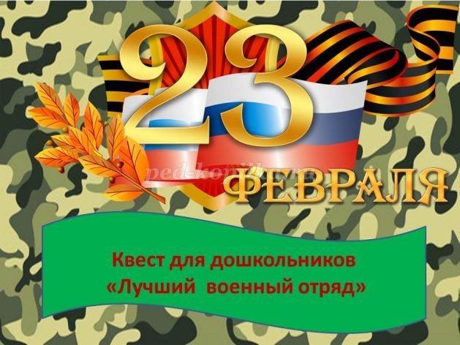

**Автор:** Павлова Вера Валерьевна, воспитатель ТНР МОУ «Бендерский детский сад №9» город Бендеры  
**Описание:**Все мальчишки с огромным нетерпением ждут праздник 23 февраля. Этот квест будет полезен для воспитателей, педагогов начальной школы при подготовке к НОД и развлечениям.  
**Возраст воспитанников:** 5-7 лет  
**Цель:** создание праздничного настроения и сплачивание детей в команды при выполнении заданий.  
**Задачи:**  
- проверить знания о великих русских полководцах;  
- проверить знания о различиях в эмблемах и флагах разных родов войск;  
- проверить знания о военных профессиях и атрибутах к ним;  
- вспомнить пословицы и поговорки о солдатах и защитниках;  
- закрепить основные виды движений при участии в эстафетах и конкурсах;  
- узнавать и называть военные машины в иллюстрациях;  
- различать парадные формы одежды пограничников и десантников;  
- различать погоны и воинские звания офицерского состава в армии;  
- воспитывать уважение к военным, вызывать стремление быть похожими на них.

**Ход мероприятия**

**Ведущая.** Снова февраль студеный пришел, праздник нам мужества, стойкости, силы и отваги принес. Очень рады приветствовать всех на военно – спортивном **квесте «Лучший военный отряд».**  
Приветствуем наши отряды. **Отряд «Пограничники»** и **отряд «Десантники»**. Под марш отряды входят в музыкальный зал, совершают круг почета и занимают свои места.  
**Ведущая.** Этот квест мы посвятили всем людям, которые не жалея своих сил, упорно и храбро в разные времена обороняли, освобождали и охраняли свою родную землю. Это наши защитники.  
Нашим отрядам надо будет проявить качества самых настоящих солдат: упорство, выдержку, ловкость, смелость, быстроту, чтобы стать Лучшим отрядом. Наблюдать и оценивать наши отряды мы пригласили наших гостей – солдат – миротворцев Российской Федерации.  
Начинаем наши соревнования. Рассмотрим **маршрут**.  
1. Проецируется **слайд 1** – маршрут квеста

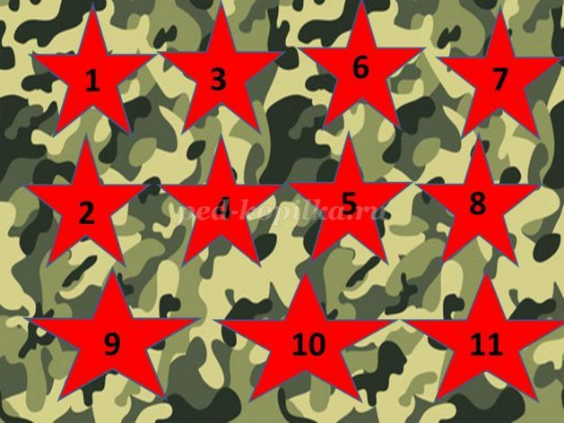

**Ведущая.** Внимательно слушайте, какие будут конкурсы и рассматривайте карту: первый – «Приветствие команд»; второй – «Перестроения и упражнения под музыку»; третий – «Войны разных времен»; четвертый – «Эмблема отряда»; пятый – «Флаг отряда»; шестой – «Военная техника»; седьмой - «Военные профессии»; восьмой – «Пословицы и поговорки о солдатах»; девятый – «Полоса препятствий»; десятый – «Викторина – знаем все об армии»; одиннацатый – «Танцевальный»  
**Ведущая.** Состязанья непростые нам сегодня предстоят,  
В играх мы сейчас узнаем, самый лучший кто отряд.  
Равняйся – раз, смирно – два. Вы готовы, детвора?  
**Дети:** Да!  
**Ведущая.** Крикнем дружно все: «Ура! Ура! Ура!»  
Сегодня военно – спортивный квест начинается с приветствия отрядов.  
2. Проецируется **слайд 2**– десантники

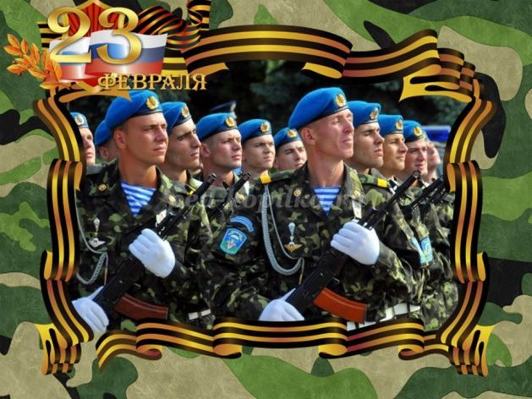

**Приветствие отряда «Десантники»**  
Наш отряд десантников спускается всегда с небес,  
А спрятав парашюты, осмотрит дальний лес,  
Горы, села и луга, чтоб найти и задержать опасного врага.  
Наш девиз всегда и везде «Никто кроме нас!»  
3. Проецируется **слайд 3** – пограничники

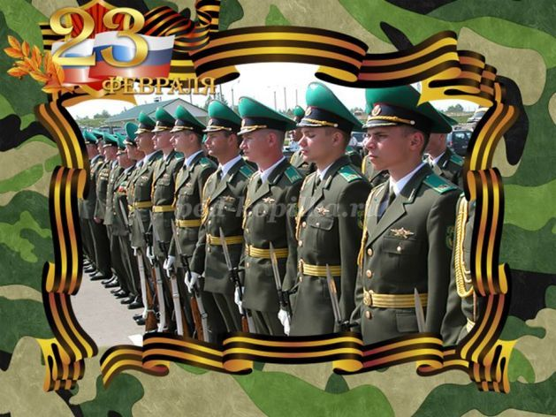

**Приветствие отряда «Пограничники»**  
Пограничников отряд охранять всегда границы рад,  
Нам собаки в этом помогают, нарушителей быстро догоняют.  
Всегда: и в лютую стужу и в южный зной,  
Границы охраняет в зеленой фуражке на посту часовой  
Наш девиз всегда и везде «Граница на замке»  
**Конкурс «Перестроение и упражнения под музыку»**  
Отряды выполняют перестроения и упражнения под музыку (фоногргаммы) Леонид Агутин «Граница» (пограничники) и Денис Майданов «Воздушно – десантные войска» (десантники)

[Узнать больше](https://yandex.ru/an/count/WuaejI_zO8S3_Hi0H30XwglLC_0nHWK0XmGntc03OW00000u_DGKG0n80c2C66W4SC3T_B-ko9-9w0600OFGj0I80V_VgGwG0PAVXuFNW8200fW1af-7WrUm0TARawq8k07swBxg8y010jW1_9FweW7W0OpCkfq1w06A11cW0eQsjGYv0e4qNaFViFWQy0BVtF6U1y3nQeiQY0NY8v05boUm1Om9k0Nx2S05iY381Pu8q0MNk0Q0l0B91kRwgsmNZrysgGTlyi2Vh7TV1h07W82GDBW7W0N01yYNhiuAq0YQY821mf211k08WzkQ180A2iaAP1z1_LEJyZyogWiGrYhr76_o003Xfk0CaDVe2vSdy0iBY0pIdmQO3OZkHk0DWeA1c0xczQ_bzkBZhxaE_Am1mGubbk_aewlAzTsl1hWF3u0GWAI87uWGp_hFa0QG48_ryEgiYhz7a4JaYvUd1k0HZh_k0UWHh9t4-UgBYfRB0UaI2ComK81OAiC2e1F-u9Me2QWJXVYrnQsnz9xW4_i9W1IWW6285BstpUUTvxULPA0K-mce59Sdo1G7eEVcZmRW507e58m2q1Nxc_IF1jWLmOhsxAEFlFnZyA0Ma8MEa0Qe5kW7i1QE1iaMq1RIdjw-0TWMWHU85m6O5udFg2se5mcu5mZ05xOsq1VGXWFO5utBF-WN0Q0O0x0OuAUDa0Qu60BG627u6DAtlABoW9lMZ0606R3qkEBGlP6v88aPBHwW6RIk0R0Pk1d0qXaIUM5YSrzpPN9sPN8lSZOoCYqou1a4w1dD1l0PWC83WHh___CDfXy2ueWQm8Gza1g019WQrCDJi1h-owoN-TkbmPy1k1e3zHe10000-1g8xaQO6wVKIh0RGRWR0-aR00008BEBjq7m6yBdy-G5-1lfyjo10O8S3N1PGpfaLLX7QqvtLpVf703mFu0T_t-P7G3mFw4Tft9Id9mUjp-e7G7W7PQ1nmYe7W7G7lVpsvsGmBReCTWUiuqVY1__0Q0V_iVb8R0V0yWV_eczKT8V1JKqCJ0p9I211COeWL8CAcji7GELt9nKAxGpeDkQK3mPucxKjbWrZ9Cq42Uo2I9WRyl3dvnb_66zmDUZNOVsJ0xkx6LxV84J0Ct1uqF2rGpt3EXt1QNVzi2z4C3VMG-KI-v6autblKjKmNj5sFQ7GNuK3A2Kne0SEePRVo_-A000~1" \t "_blank)

**Ведущая.** Спасибо отрядам, слово жюри. За каждый конкурс команда будет получать деталь от картинки, которую в конце надо будет собрать.  
(Отряды могут собирать любые картинки с изображением военной техники или военных различных профессий).  
Продолжаем конкурсы.  
4. Проецируется **слайд 4** – войны разных времен

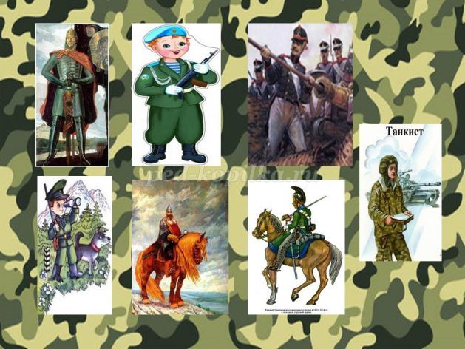

**Ведущая.** В истории есть много примеров того, как еще с самых давних времен войны стойко защищали свои города, крепости от врагов.  
Отрядам надо подумать и выложить по порядку картинки с изображением солдат разных времен и эпох. Кто быстрее справится - поднимает сигнальный флажок.  
**Примеры картинок:** богатырь, ратник, кавалерист, артиллерист, пограничник, танкист, десантник. Варианты картинок могут быть различными у команд.  
**Ведущая.** Поздравляю, отряды, справились умело! Слово жюри.  
Продолжаем соревнования. В армии отряд должен быть сплоченным и уметь помогать друг другу. Проверим, как это умеют ребята из наших отрядов.  
5. Проецируется **слайд 5** – эмблемы десантников и пограничников.

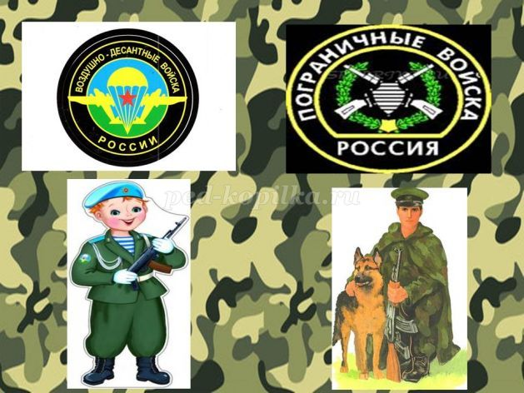

**Ведущая.** Задание отрядам – пробежать между кеглей не задев ни одну со своим элементом эмблемы. Капитанам надо собрать эмблему своего отряда. Выигрывает тот, кто справиться первым.  
Молодцы! Дружно и сплоченно работали! Слово жюри.  
**Ведущая.** Капитаны в отрядах в армии – самые дисциплинированные и выдержанные, они могут четко отдавать приказы своим отрядам, выполняя боевую задачу.  
6. Проецируется **слайд 6** – флаги десантников и пограничников.

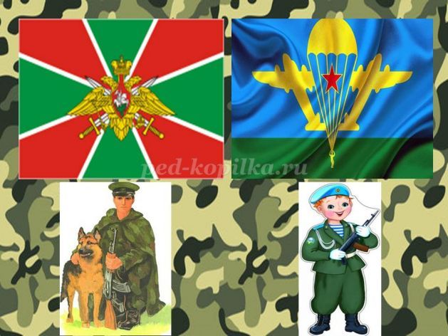

Капитаны собирают флаги из частей и рассказывают о них.  
**Флаг десантников** – это полотнище, поделенное неравно на две части. Голубая часть - это небо, где расположен парашютист золотого цвета с раскрытым парашютом и самолетами. Зеленая часть – это чистая земля. Весь флаг очень яркий, потому что небо и земля всегда мирные, если десантники их защищают.  
**Флаг пограничников** – полотнище красного цвета с зеленым крестом с белой окантовкой. В центре креста расположена эмблема – золотой орел с раскрытыми крыльями и короною. В левой лапе орла - держава, а в правой – скипетр. Сзади орла – перекрещенные мечи, на груди орла – красный щит с копьеносцем на коне, который поражает дракона. Пограничники защищают и охраняют границы своей страны, поэтому у них такой флаг.  
**Ведущая.** Командиры у нас самые лучшие. Справились со своей задачей. Слово жюри.  
В любом бою или на учениях солдаты использую боевую военную технику, которой сейчас очень много. Для того, чтобы управлять этими мощными машинами нужно много знать, всему этому солдат учат на занятиях их командиры. Мы тоже проверим, как наши отряды изучили боевую технику на занятиях.  
7. На экране проецируется **слайд 7** – военная техника.

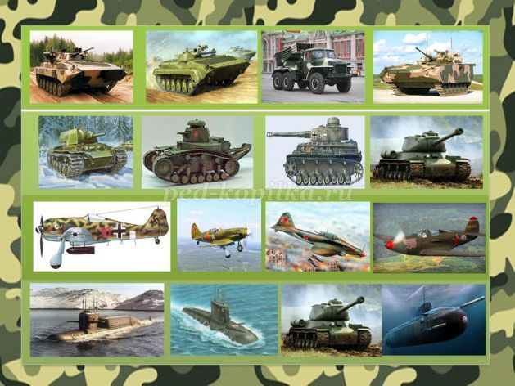

**Ведущая.** Отрядам надо быть внимательными, рассмотреть все военные машины и сказать, почему одна из них лишняя.  
(Для каждой команды можно предложить по два таких слайда или сделать картинки на одном слайде по выбору педагога).  
1. Все машины боевые машины пехоты и «Катюша»  
2. Все советские танки и немецкий танк  
3. Все советские самолеты и немецкий самолет  
4. Все подводные лодки и танк.  
Все были внимательными, четко и грамотно поясняли ответы, как настоящие солдаты. Слово жюри.  
8. На экране проецируется **слайд 8** – военные профессии

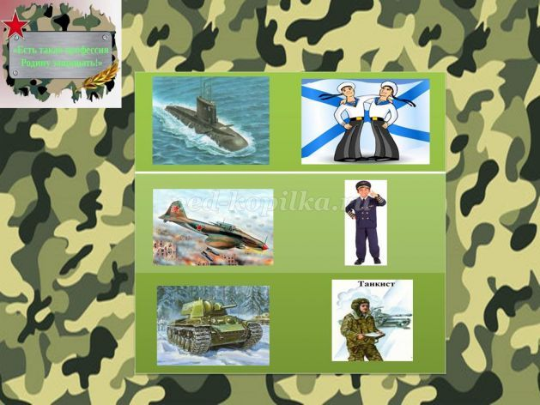

**Ведущая.** Вы слышали такие слова: «Есть такая профессия – Родину защищать!» Это сказано про военных. Но в армии служат люди разных профессий и им необходимы разные атрибуты для работы.  
Каждому отряду выдаются карточки с военными профессиями и атрибутами. Детям надо правильно собрать профессию и атрибут и пояснить ответы. Выигрывает команда, выполнившая задание первой.  
(Картинки у команд могут различаться - на усмотрение педагога)  
9. На экране проецируется **слайд 9** – пословицы и поговорки о солдатах

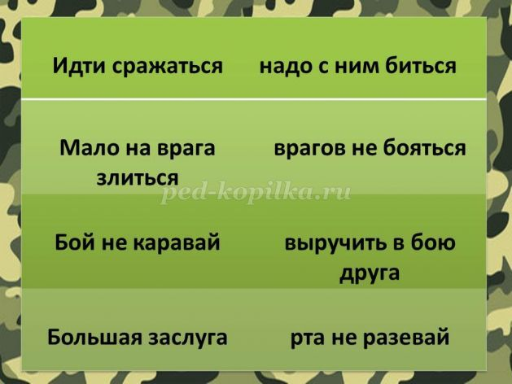

**Ведущая.** Отряды знают пословицы и поговорки о солдатах. Мы это сейчас проверим. Каждый отряд загадывает начало пословицы, соперники должны вспомнить окончание.  
**Пословицы и поговорки:**  
Идти сражаться - врагов не бояться  
Наша армия не одна – с ней вся страна  
Мало на врага злиться – надо с ним биться  
Бой не каравай – рта не разевай  
Сам не дерусь, а семерых не боюсь  
Большая заслуга – выручить в бою друга  
Чем крепче дружба – тем легче служба  
Мало отвагу иметь, надо сражаться уметь  
Противника изучить – ключ к победе получить  
В разведку ходи, да лучше гляди  
Вот отряды молодцы! Помнят столько много пословиц! Слово жюри.  
10. На экране проецируется **слайд 10** – полоса препятствий

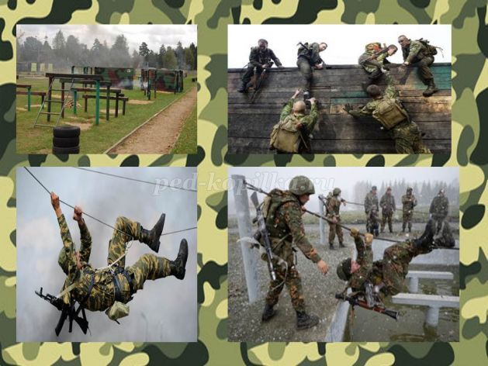

**Ведущая.** В армии солдаты часто отрабатывают марш-броски и преодолевают сложные препятствия и в холод и в жару. Наши отряды тоже будут преодолевать полосу препятствий.  
**Задание отрядам** – пройти по гимнастической скамье – руки в стороны, потом спуститься, перешагивать через кубы, расставленные один за другим, обежать кегли, пролезть под дугою на низких четвереньках и вернуться к командам.  
Вот какие молодцы, наши бравые бойцы!  
Смекалку, ловкость сумели показать, чтоб отряд свой поддержать! Слово жюри.  
11. На экране проецируется **слайд 11**- викторина «Знаем все об армии»

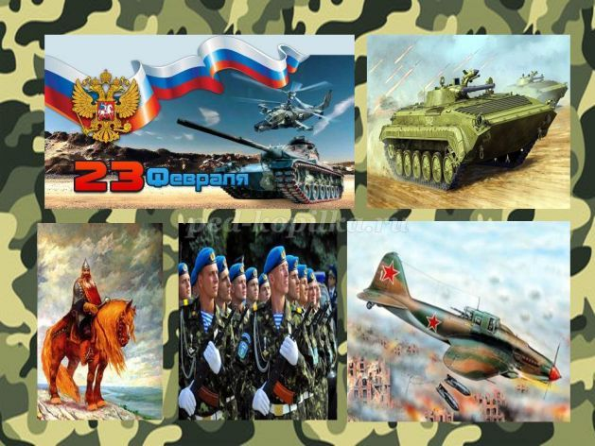

**Ведущая.** Объявляется конкурс военных эрудитов. Задания будут даваться командам по очереди, если команда не справилась, отвечает соперник.  
Жюри может за весь конкурс поставить 6 баллов, ориентируясь на ответы отрядов.  
**1. Назовите известных русских полководцев, изображенных на карточках.**

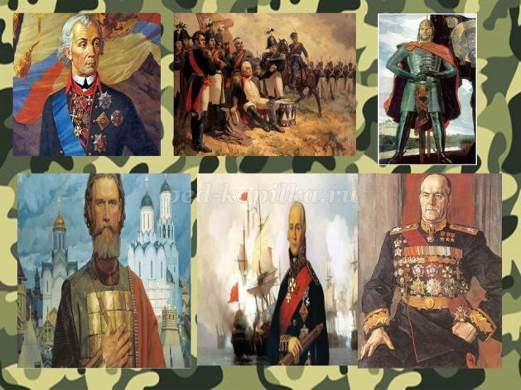

Каждому отряду предлагается по 4-5 картинок на усмотрение педагога.  
**Русские полководцы:** Александр Суворов, Михаил Кутузов, Александр Невский, Дмитрий Донской, Федор Ушаков, Георгий Жуков.  
**2. Узнай военные машины, спрятанные за снежинками.**

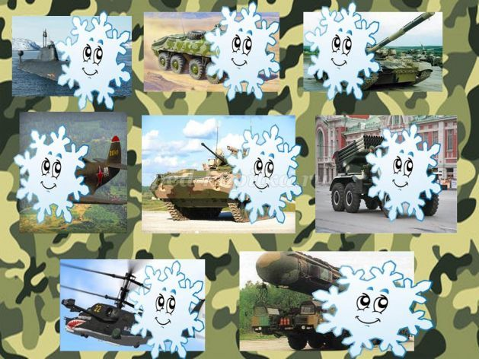

Каждому отряду предлагается по 4-5 картинок на усмотрение педагога.  
**Военные машины:** подводная лодка, бронетранспортер, танк Т-80, самолет, боевая машина пехоты, «Катюша», РТ- 2 ПМ «Тополь», вертолет «Черная акула».  
**3. Войны и военная форма.** У каждого солдата есть форма парадная, которой он на торжественных мероприятиях и полевая, в которой он на боевых действиях, несении службы, при оказании помощи мирному населению.  
Каждый отряд рассказывает о парадной военной форме десантников или пограничников.

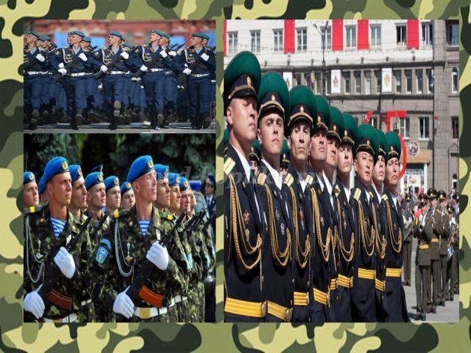

**Парадный комплект формы десантников**- это куртка и брюки синего цвета и тельняшка, голубой берет, аксельбанты, белые перчатки и берцы.  
**Парадный комплект формы пограничников**- это синий китель и синие брюки, зеленая фуражка, аксельбанты, белая рубашка, черный галстук, военные ботинки.  
**4. Погоны и воинские звания.** В армии есть воинские звания, которые можно узнать, если внимательно рассмотреть, что изображено на погонах. Отрядам надо разложить погоны от старшего лейтенанта до подполковника, не перепутав их. Отряд, который справился с заданием, сигнализирует об этом поднятым флажком.

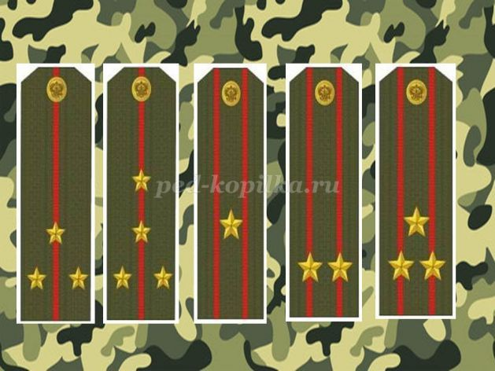

**Погоны:** старший лейтенант, капитан, майор, подполковник, полковник

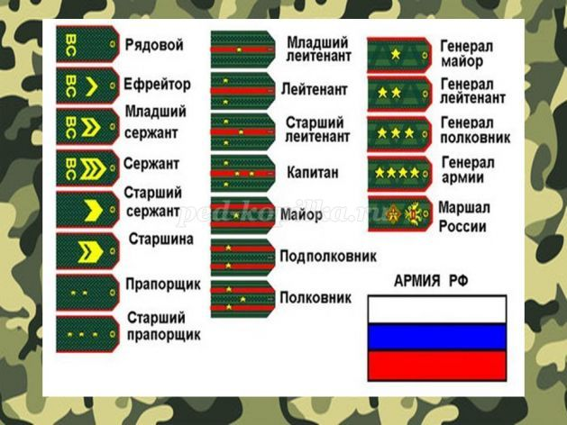

**Ведущая.** Отряды военных эрудитов успешно справились с заданиями. Слово жюри. Подведение итогов конкурса.  
12. На экране проецируется **слайд 12** – танцы солдат

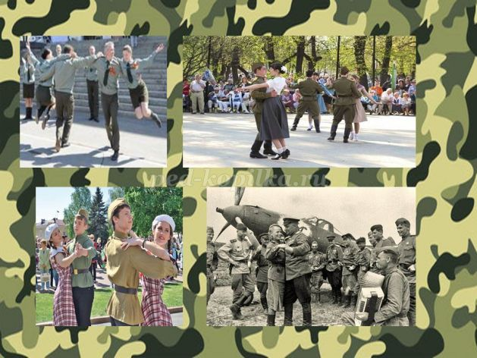

**Ведущая.** Солдаты в армии умеют не только выполнять боевые задачи своих командиров, но и участвую в конкурсах песен и танцев. Наши отряды подготовили инсценированные песни для всех гостей.  
**Отряд пограничников** - песня Леонида Агутина «Граница»  
**Отряд десантников** – песня Дениса Майданов «Воздушно – десантные войска»  
Слово жюри. Подведение итогов конкурса и всего квеста.  
**Ведущая.** Отряды в результатах конкурсов получали части от картины, давайте соберем и узнаем, что получилось.  
Отряды собирают картинку из частей и называют, что изображено на ней.

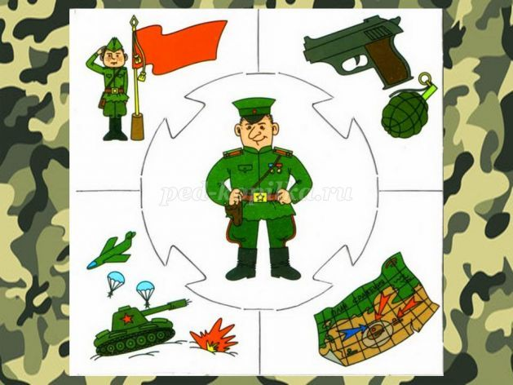

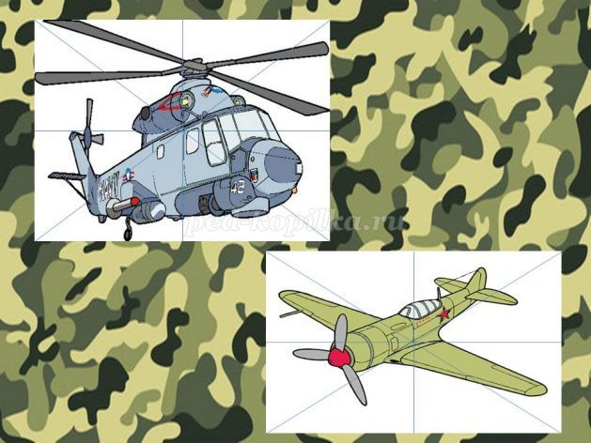

Каждый отряд получает за участие грамоту и набор с военными машинами и солдатами.  
**Слово жюри** – представителям войнов – миротворцев Российской Федерации. Дорогие ребята! Очень интересно было побывать на Вашем военно - спортивном квесте. Вы много знаете об армии, умеете дружно выполнять боевые задания, петь и танцевать. Мы – миротворцы обещаем, что на берегах Днестра всегда будет мир. С праздником, дорогие мальчики и девочки!  
**Ведущая.** Военно – спортивный квест завершился. Спасибо отрядам и гостям. Желаем защитникам мирного неба, крепкого здоровья и тепла в их семьях.  
Под музыку **песни «Смуглянка»** дети выходят из зала.

**Презентация на тему: День защитника Отечества**

[**Скачать эту презент**](https://docs.google.com/file/d/1ZZQrM-E6HgBuiZ5s9SLhVJdkwhzLl09x/view)